**כנס מיט"ל השישה עשר, 2018**

**דף שער**

אנא מלאו את הפרטים הבאים **בצורה מדוייקת** (זו הצורה בה יופיעו בספר הכנס במידה והצעתכם תתקבל). **בבקשה הגישו את ההצעה בפורמט Word**. היקף ההצעה הוא **עד 1,500 מילה**, לא כולל התקציר, מקורות ונספחים.

|  |  |  |  |  |  |  |
| --- | --- | --- | --- | --- | --- | --- |
| **תאריך** |  | | | | | |
| **שם ההצעה** |  | | | | | |
| **שמות המגישים**  (הדגישו את שם המציג) |  | שם פרטי | שם משפחה | כתובת דוא"ל | מס' טלפון |
|  |  |  |  |  |
|  |  |  |  |  |
|  |  |  |  |  |
|  |  |  |  |  |  |
|  |  |  |  |  |  |
|  |  |  |  |  |  |
| **שיוך מוסדי** |  | | | | | |
| **סוג ההרצאה**  (הדגישו את הסוג המתאים) | א. הרצאה (כעשרים דקות להצגה) | | | | |
| ב. פוסטר או מצגת | | | | |

**כנס מיט"ל 2018, הנחיות הגשה ותבנית למאמר**

**כותרת המאמר**

**(יישור למרכז, גופן אריאל 16, מודגש)**

**שם מחבר/ת ראשון, שם מחבר/ת שני, שם מחבר/ת שלישי**

מוסד, מוסד, מוסד

**המחברים**

יישור למרכז, שם המחברים בגופן אריאל 12 מודגש, שיוך מוסדי בגופן אריאל 11. מרווח בודד, 6 נק' אחרי.

**עמוד**

יש לקבוע מרווח של 3 ס"מ לשוליים בכל צידי העמוד.

**תקציר**

התקציר צריך להיות מוכנס 2 ס"מ פנימה, בפסקה תלויה, ומיושר בשני הצדדים. השתמשו בגופן אריאל 10 , מרווח בודד עם 6 נקודות אחרי. אורך התקציר עד 150 מילה.

**מילות מפתח:** 3-5 מילות מפתח, מופרדות בפסיקים.

**מבוא**

(גופן אריאל 11, מודגש, מרווח בודד עם 12 נק' לפני ו-6 אחרי)

אנו מבקשים להגיש את המאמר בפורמט doc, docx או RTF. לא יתקבלו הצעות בפורמט PDF

**שם המאמר**

יישור למרכז, גופן אריאל 16, מודגש, מרווח בודד, 12 נקודות לפני ו- 6 נק' אחרי.

**כותרות**

**כותרות ראשיות** בגוף הטקסט הן בגופן אריאל 12 מודגש, מרווח בודד, 12 נקודות לפני ו- 6 נק' אחרי.

**כותרות משניות** הן בגופן אריאל 11 מודגש, מרווח בודד, 12 נקודות לפני ו- 6 נק' אחרי.

**גוף המאמר**

הטקסט יהיה בגופן אריאל 11. אנא השתמשו ברווח אחד וחצי (6 נקודות אחרי) בכל המאמר.

**תרשימים וטבלאות**

לכל התרשימים והטבלאות יהיו כותרות ומספור. הכותרות יהיו בגופן אריאל 11, מודגש, מיושר למרכז. מספר התרשים וכותרתו מופיעים מתחת לתרשים, כפי שמודגם בתרשים 1.

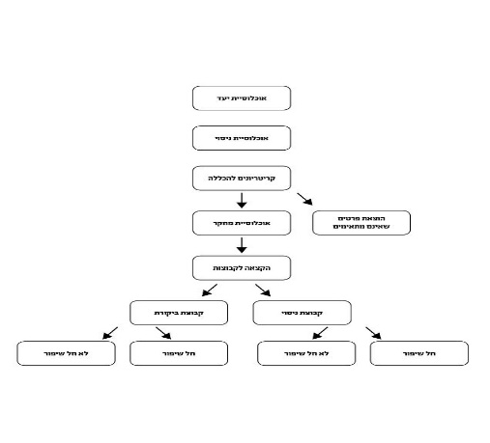

**תרשים 1. דוגמה**

בטבלאות, מספר הטבלה וכותרתה ימוקמו מעל הטבלה ובמרכז.

**טבלה 1. דוגמה**

|  |  |  |
| --- | --- | --- |
|  |  |  |
|  |  |  |
|  |  |  |

**מקורות**

על המקורות במאמר להיות מצוטטים **לפי כללי ה-APA** בגופן אריאל 10 בפסקה תלויה

[מדריך לכללי ה-APA](http://www.levinsky.ac.il/.upload/General/APA.pdf)